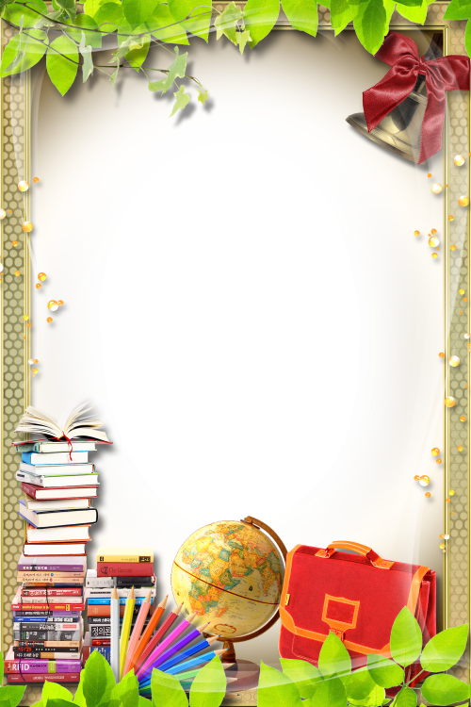
Սիրելի՛ փոքրիկ, շնորհավորում ենք քեզ 2-րդ դասարան փոխադրվելու կապակցությամբ: Ավարտվեց 2017-2018 ուսումնական տարին և սկսվում է ամառային արձակուրդը: Մաղթում ենք քեզ անակնկալներով ու հետաքրքրություններով լի բազմաբովանդակ օրեր:
Զվարճացի՛ր, խաղա՛, հանգստացի՛ր, սակայն մի՛ մոռացիր, որ գիրքը պիտի քո ամենամտերիմ ուղեկիցը լինի: Դու պետք է կարդա՛ս, գրե՛ս, մաթեմատիկա պարապես:
Փոքրի՛կս, դու պետք է նորանոր գիտելիքներով ու մղումներով մուտք գործես երկրորդ դասարան:
Քեզ մաղթում ենք անհոգ և հաճելի հանգիստ:

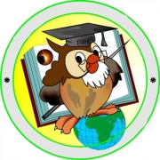

Մայրենի.
- կարդալ 10 հեքիաթ,
- ալբոմի մեջ նկարազարդել կարդացած հեքիաթները,
- կատարել արտագրություններ:

Մաթեմատիկա
- կրկնել թվերի կազմությունը,
- կատարել տրված առաջադրանքները:

